 |  |  |  | Stowarzyszenie Miłośników Kotów  CAT CLUB POMERANIA - SZCZECIN  http://www.catclubszczecin.pl  catclubszczecin@vp.pl   |  |  |  |  |  |  | Członek/member of/Mitglied der  Fédération  Internationale  Féline |  |  |  |  |  |  |  | Potwierdzenie Klubu /Confirmation of your club/ Bestätigung Ihres Vereines
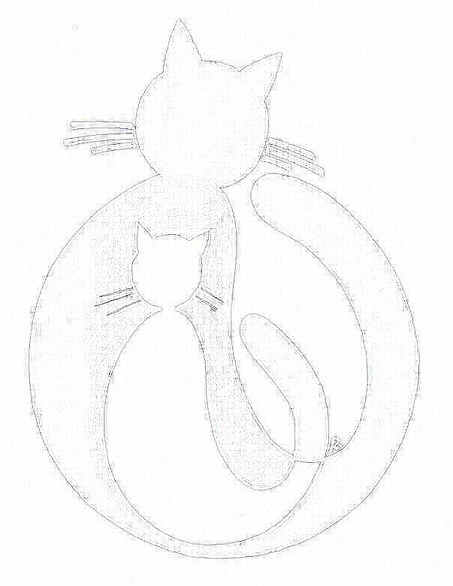
ZGŁOSZENIE KOTA NA WYSTAWĘ *** ENTRY FOR CAT SHOW IN *** ANMELDUNG FÜR AUSSTELLUNG
Wystawa/ The cat show/ Die Ausstellung |  |  |  |  |  |  |  |  | Kraj/ Country/ Land |  |  |  |  |  | Data wystawy/ Showdate/ Ausstellungsdatum |  |  |  |  | Zaznacz klasę wystawową  Cats can be entered in the following classes  In den folgenden Klassen kann gemeldet werden
KOT  Cat  Katze | Tytuł - imię, przydomek/ Title - Name/ Titel – Name |  |  |  |  |  |  |  |  |  |  |  |  |  | Nr rejestracyjny kota |  |  | Klasa/ Classes/ Klassen |  | 1 Europa Champion  2 Europa Premior  3 Gr. Int. Champion (CACE)  4 Gr. Int. Premior (CAPE)  5 Int. Champion (CAGCIB)  6 Int. Premior (CAGPIB)  7 Champion (CACIB)  8 Premior (CAPIB)  9 Otwarta/ Open/ Offen (CAC)  10 Kastratów/ Neuter/ Kastraten(CAP)  11 6-10 m-cy/ months/ monate  12 3-6 m-cy/ months/ monate  13 Nowicjatu/ novice/ Novize  14 Kotów domowych/  domestic cat/ Hauskatze  15 Poza konkurencj¹/  Out of contest/ Außer Konkurrenz  16 Weteranów/ Veteran  17 Miot/ Litter
KOT  Cat  Katze | Rasa kolor (symbol) - EMS – Code |  |  |  |  | Rodowód (rodzaj i nr)/ Pedigree Nbr/ Zuchtbuch-Nr |  |  |  |  |  |  |  |  |  |  |  | Urodzony/ born/ geboren
KOT  Cat  Katze | 1,0 Kocur/ male/ männlich  0,1 Kotka/ female/ weiblich  Kastrat/ Neuter/ Kastrat |  |  |  |  | Hodowca - Nazwisko i imię/ Breeder/ Züchter |  |  |  |  |  |  |  |  |  |  |  | Kraj/ Country/ Land
Ojciec  Sire  Vater | Tytuł - imię, przydomek/ Title - Name/ Titel - Name
Ojciec  Sire  Vater | Rasa kolor (symbol) - EMS – Code |  |  |  | Rodowód (rodzaj i nr)/ Pedigree Nbr/ Zuchtbuch - Nr
Matka  Mutter  Queen | Tytuł - imię, przydomek/ Title - Name/ Titel - Name
Matka  Mutter  Queen | Rasa kolor (symbol) - EMS – Code |  |  |  | Rodowód (rodzaj i nr)/ Pedigree Nbr/ Zuchtbuch - Nr
W  Y  S  T  A  W  C  A | Nazwisko /Name |  |  |  |  |  |  |  |  | Imię / First name / Vorname
W  Y  S  T  A  W  C  A | Kraj/ Country/ Land |  | Kod pocztowy + miasto/ Zip code + town/ PLZ + Ort |  |  |  |  |  |  |  |  |  |  | Telefon/ Phone
W  Y  S  T  A  W  C  A | Ulica - nazwa i nr/ Street/ Straße |  |  |  |  |  | Organizacja/ Member of/ Mitglied bei |  |  |  |  |  |  |  |  | Nr leg./ Member Nbr/ Mitglieds-Nr
Zgłoszenie należy wypełnić drukowanym pismem./ Please complete in capital letters or typewriting./ Bitte mit Schreibmaschine oder deutlicher Blockschrift ausfullen.
 |  | Proszę o podwójną klatkę dla kota za dopłatą.  Please book double show pane for my cat under additional payment. |  |  |  |  |  |  |  |  |  | Proszę o ustalenie koloru kota przed rozpoczęciem sędziowania.  The cat needs to be presented for the color recognition. |  |  |  |  |  |  |  | Otrzymano/ Received/ Eingangsvermerk
Własnoręcznym podpisem potwierdzam zgodność w/w danych, akceptuję warunki wystawowe. Przesłanie podpisanego zgłoszenia zobowiązuje materialnie Wystawcę do uiszczenia opłaty bez względu na wynik doprowadzenia kota do oceny. Wyrażam zgodę na przetwarzanie moich danych osobowych. W interesie Wystawcy leży upewnienie się czy zgłoszenie wpłynęło do Organizatora Wystawy.  I certify with my signature that the above data are true and correct and i shall comply with the show rules.  Ich bestätige durch meine Unterschrift, daß die oben Angaben wahrheittsgetreu erfolgt sind und erkläre hiermit daß ich die Ausstellungsregeln anerkenne. |  |  |  |  |  |  |  |  |  |  |  |  | - - - - - - - - - - - - - - - - - - - Data/Date/Datum: |  |  |  | - - - - - - - - - - - - - - - - - - - Podpis/Signature/Underschrift |  |  | Otrzymano/ Received/ Eingangsvermerk

